

PROJECTE DE TECNOLOGIES DE LA INFORMACIÓ (PTI)
Informe de pràctiques
Aplicació de Machine Learning
Federated learning amb Chest X-Ray i integració del model en una aplicació web
Autor | Gabriel Calvo Catalán
Titulació | Grau en Enginyeria Informàtica
Especialitat | Tecnologies de la Informació
Curs | 2026-2027, quadrimestre de tardor
Data de lliurament | Octubre de 2026

Facultat d'Informàtica de Barcelona · Universitat Politècnica de Catalunya

1. Informació sobre l'ús d'IA
1) Com has aplicat la IA?
a), b), e), h). M'ha ajudat a entendre el funcionament del federated learning, a interpretar els logs de TensorFlow i a polir l'informe.
2) Quines eines has fet servir?
b) Claude, per a dubtes de l'enunciat i per revisar la redacció.
3) Quin ordre has fet servir?
b) Primer ho he fet jo i després la IA ho ha completat/polit.
4) Mètode per al codi
a) Xat habitual. Només calia configurar rutes a config.py i app_pneu.py.
5) Has fet servir agents?
No.
6) Temps estalviat
Aproximadament un 20%.
7) Millora de la qualitat
Sí, sobretot a l'hora d'explicar els resultats de l'entrenament.
8) Impacte en l'aprenentatge
a) Positiu: aprenc de manera més eficient.
9) Ús recomanat
Fer servir la IA per entendre els conceptes i els missatges d'error, i executar tots els passos un mateix.

2. Explicació tècnica

2.1 Entorn
La pràctica s'ha fet en un equip Ubuntu del laboratori amb Python 3. S'ha creat l'entorn virtual practfl i s'han instal·lat les dependències (entre elles TensorFlow). El dataset Chest X-Ray s'ha descomprimit dins de client/database i s'ha ajustat GLOBAL_DATASETS a client/config.py perquè el client el trobi.
python3 -m venv practfl
source practfl/bin/activate
pip3 install -r requirements.txt

2.2 Part Ia: servidor i registre dels clients
La xarxa està formada per un node agregador (servidor) i tres clients (workers). Cada node és un servidor Flask i es comuniquen per HTTP. Tots s'executen en local, cadascun en un port diferent.
cd server && flask run # servidor al port 5000
export CLIENT_URL='http://localhost:5001'
flask run --port 5001 # i igual per a 5002 i 5003
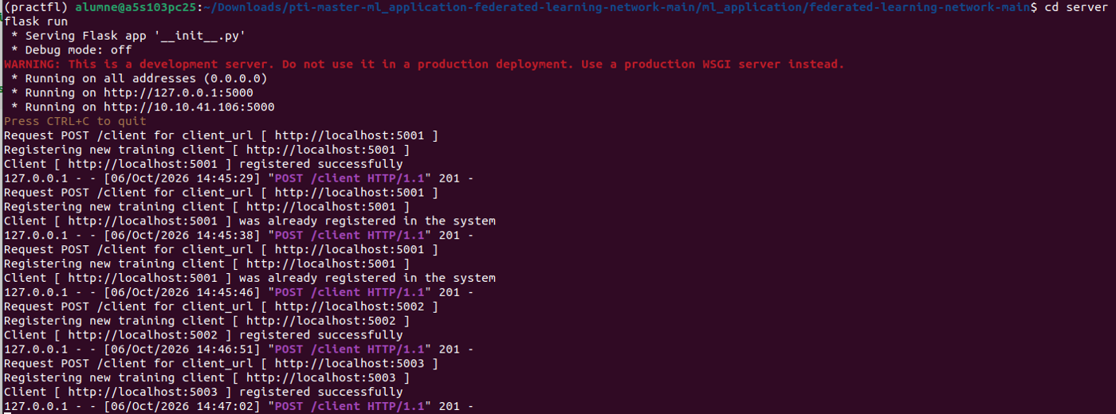
Figura 1. Consola del servidor: els tres clients (5001, 5002 i 5003) es registren correctament.
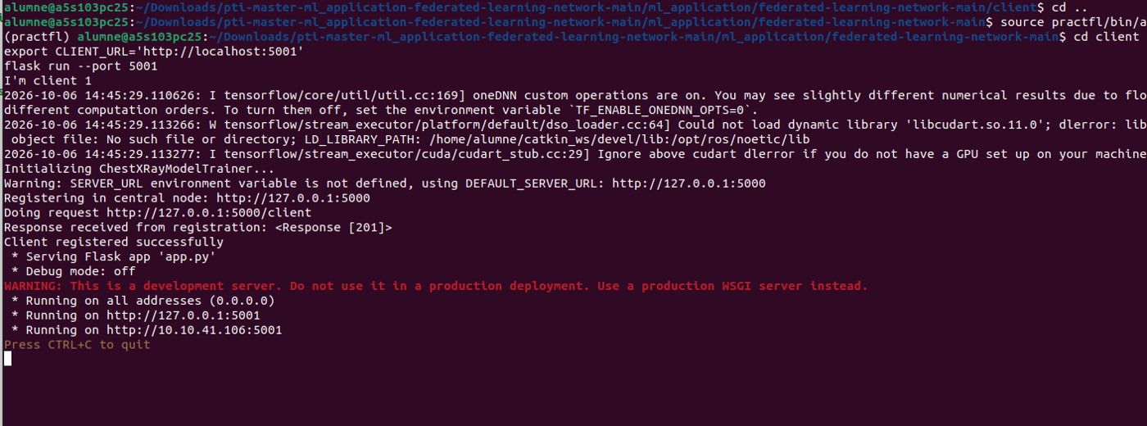
Figura 2. Consola del client 1 després de registrar-se al servidor (resposta 201).
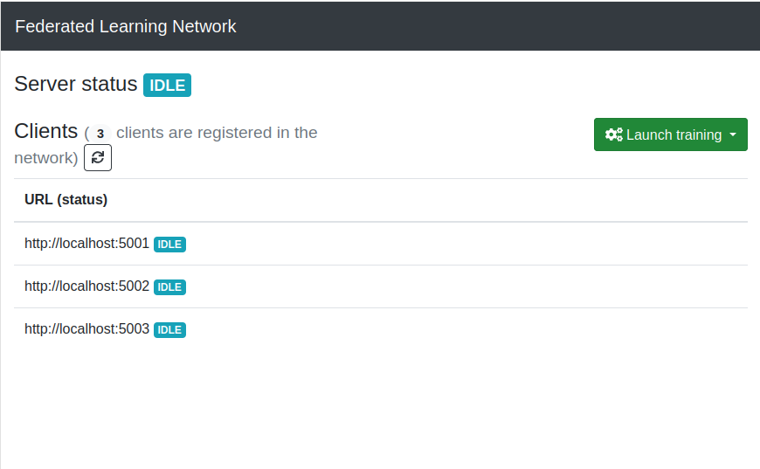
Figura 3. Dashboard del servidor amb els 3 clients registrats en estat IDLE.
Cada client, en arrencar, envia un POST /client al servidor, que el dona d'alta i respon amb 201. Al dashboard es veuen els tres clients registrats i preparats per entrenar.

2.3 Part Ib: ronda d'entrenament
Des del dashboard s'ha llançat una ronda d'entrenament amb CHEST_X_RAY. El servidor demana a cada client que entreni amb les seves dades locals, i cada client li retorna els pesos del model.
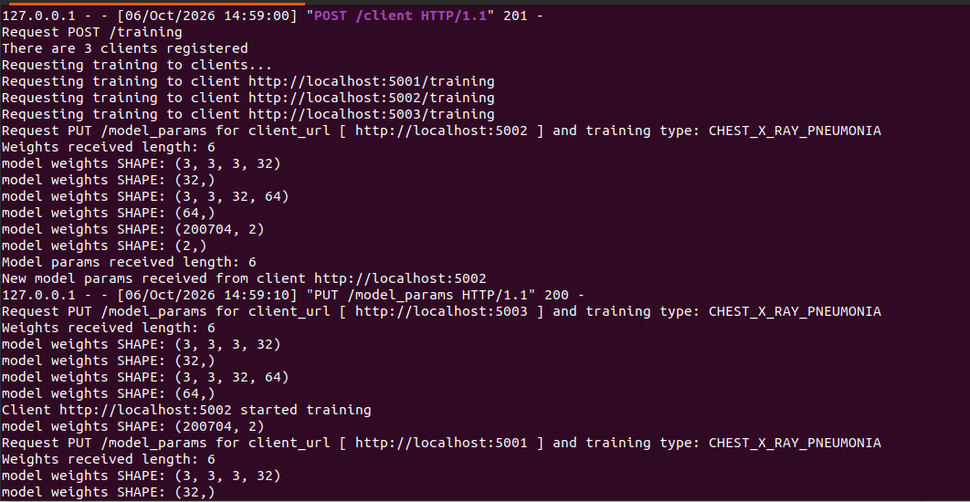
Figura 4. Consola del servidor durant la ronda: envia /training als 3 clients i rep els pesos (PUT /model_params).
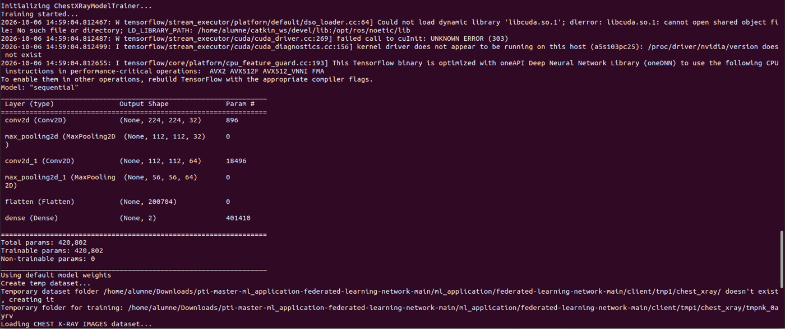
Figura 5. Consola d'un client: model seqüencial amb dues capes convolucionals (420.802 paràmetres).
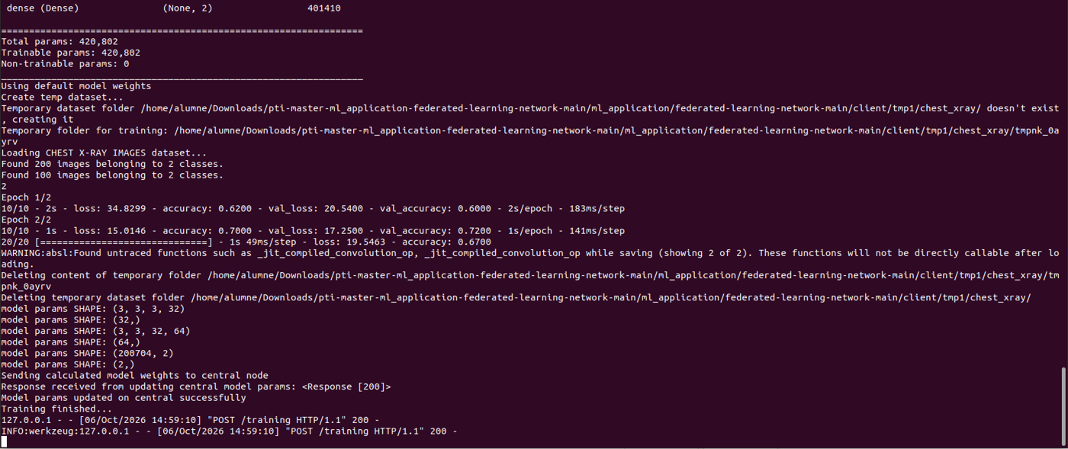
Figura 6. Consola d'un client: entrenament de 2 èpoques i enviament dels pesos al servidor.
Al client es veu el model (dues capes Conv2D amb MaxPooling i una capa densa de sortida amb 2 classes) i l'entrenament amb 200 imatges d'entrenament i 100 de validació. L'accuracy passa de 0,62 a 0,70 i la de validació de 0,60 a 0,72, amb un 0,67 final. Després el client envia els pesos al servidor (resposta 200), que els agrega per obtenir el model global. Les dades mai surten del client: només s'envien els pesos, que és la idea principal del federated learning.
Els avisos de TensorFlow sobre CUDA són normals, ja que l'equip no té GPU i l'entrenament es fa per CPU.

2.4 Part II: aplicació per al metge
S'ha aturat el servidor del port 5000, s'ha creat l'entorn de keras-flask-deploy-webapp-class_pneu, s'han instal·lat les dependències de req_info.txt i s'ha configurat MODEL_PATH a app_pneu.py amb el model entrenat.
pip3 install -r req_info.txt
python3 app_pneu.py # http://localhost:5000
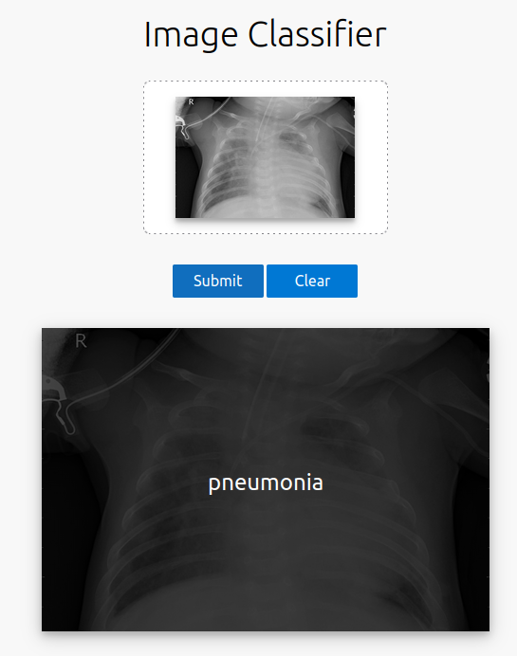
Figura 7. Radiografia amb pneumònia classificada correctament.
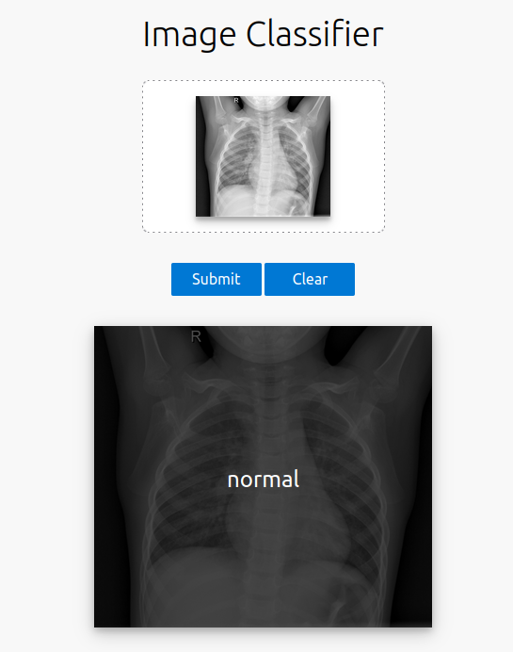
Figura 8. Radiografia normal classificada correctament.
L'aplicació permet pujar una radiografia i retorna la classe predita. Amb el model entrenat, les imatges de prova de les carpetes NORMAL i PNEUMONIA es classifiquen correctament.

2.5 Valoració
El federated learning permet entrenar un model amb dades repartides entre diferents nodes sense centralitzar-les, cosa molt útil en àmbits com el mèdic, on les dades són sensibles. La implementació és senzilla d'entendre gràcies a Flask i HTTP.
Com a limitacions, en aquesta pràctica tots els nodes s'executen a la mateixa màquina, amb poques imatges i poques èpoques, de manera que la precisió obtinguda és modesta. En un cas real caldria més dades, més rondes, GPU i comunicacions segures entre nodes.

